Lingue parlate in Italia
Lingue germanicheLingue slaveLingua greca

Da Wikipedia, l'enciclopedia libera.
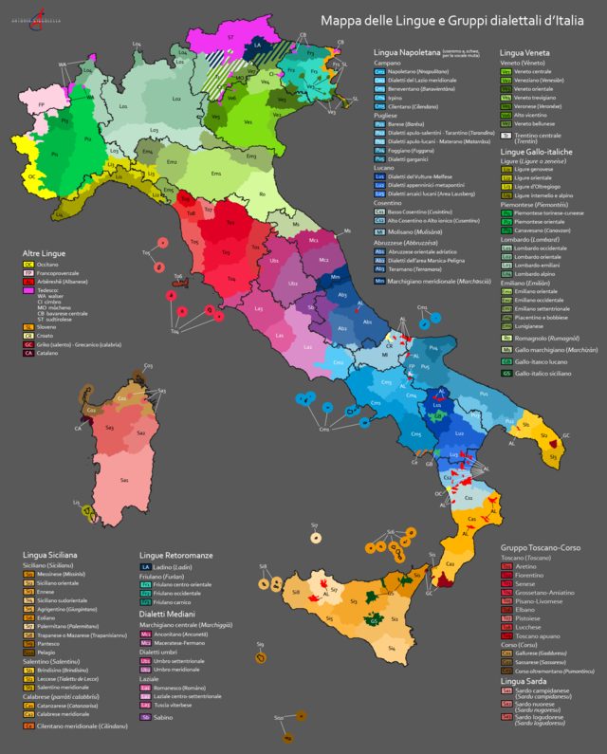
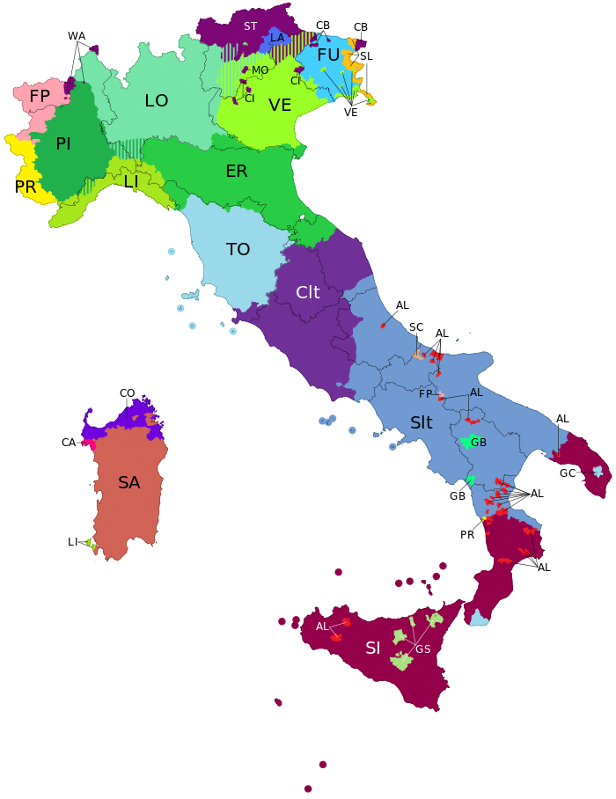
Situazione linguistica nell'Italia odierna con le isole linguistiche eteroglosse e alloglosse
Lingue romanze  Francoprovenzale (FP)  Occitano (PR)  Piemontese (PI)  Ligure (LI)  Lombardo (LO)  Emiliano-Romagnolo (ER)  Gallo-italico di Basilicata (GB)  Gallo-italico di Sicilia (GS)  Veneto (VE)  Catalano (CA)  Toscano (TO)  Dialetti italiani mediani (Clt)  Dialetti italiani meridionali (Slt)  Sassarese e Gallurese (CO)  Sardo (SA)  Ladino (LA)  Friulano (FU) | Lingue germaniche  Sudtirolese (ST)  Bavarese centrale (CB)  Cimbro (CI)  Mòcheno (MO)  Walser (WA)  Lingue slave  Sloveno (SL)  Serbo-croato (SC)  Altre lingue  Albanese (AL)  Greco (GC)
In Italia si parlano prevalentemente lingue romanze, ma anche lingue germaniche, lingue slave, il greco e l'albanese.

Situazione generale
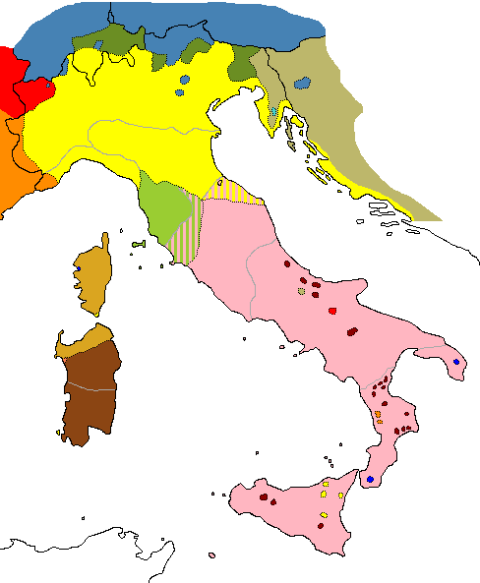
Situazione linguistica in Italia prima della seconda guerra mondiale secondo Clemente Merlo (Lingue e dialetti d'Italia, Milano 1937, p. 4)
Toscani  Italiani centro-meridionali  Italiani settentrionali  Corsi e sardo-corsi  Sardi  Occitani  Franco-provenzali | Catalani  Retoromanzi  Rumeni  Tedeschi  Slavi  Albanesi  Greci
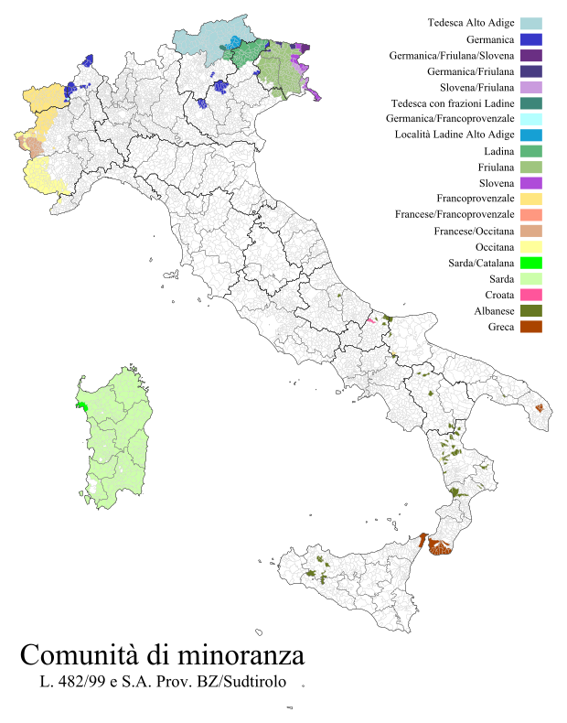
Comunità riconosciute dallo Stato italiano come minoranze linguistiche storiche.^{[1]}
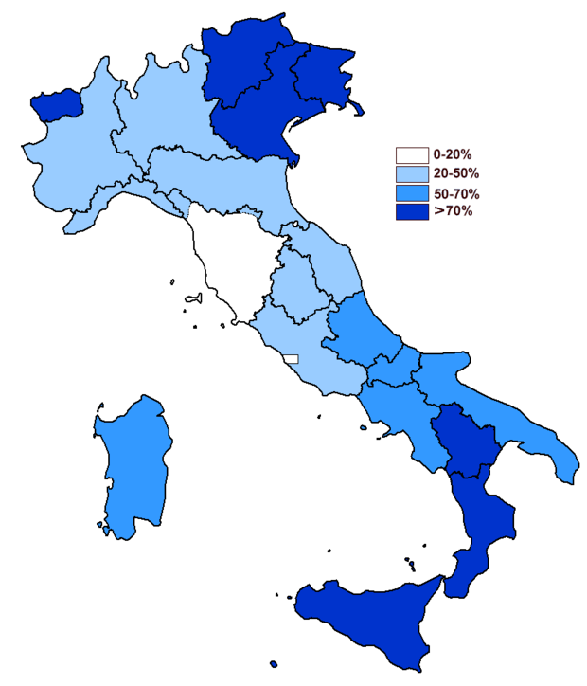
Distribuzione percentuale dell'attuale bilinguismo (in famiglia) nelle regioni italiane, in base all'inchiesta Doxa 1982 e ai dati di Coveri (1984).
L'italiano, la lingua ufficiale della Repubblica Italiana discende storicamente dal toscano letterario, il cui uso è iniziato coi grandi scrittori Dante, Petrarca e Boccaccio verso il XIII secolo, e si è in seguito evoluto storicamente nella lingua italiana corrente. La lingua italiana era parlata solo da una piccola minoranza della popolazione al momento dell'unificazione politica nel Regno d'Italia nel 1861, ma si è in seguito diffusa, mediante l'istruzione obbligatoria e il contributo determinante e più recente della televisione.
Dal punto di vista degli idiomi locali preesistenti, ne consegue un processo di erosione linguistica, processo accelerato sensibilmente dall'ampia disponibilità di mass media in lingua italiana e dalla mobilità della popolazione. Questo tipo di cambiamenti ha ridotto sensibilmente l'uso delle lingue regionali, molte delle quali sono ormai considerate in pericolo di estinzione, principalmente a causa dell'avanzare della lingua italiana anche nell'ambito strettamente sociale e relazionale^{[2]}. Parallelamente al loro progressivo abbandono in ambito pratico, si è assistito negli ultimi anni a una rivalutazione delle lingue regionali e dei dialetti sul piano culturale in reazione ai processi omologativi della globalizzazione.
Secondo i più recenti dati statistici (La lingua italiana, i dialetti e le lingue straniere, Istat, 2012) l'84,8% degli italiani parla in modo esclusivo o prevalente l'italiano, il 10,7% lo alterna con una lingua locale, mentre solo il 1,7% si esprime esclusivamente nell'idioma locale. Bisogna però premettere che all'interno delle mura domestiche il numero di coloro che si esprime mediante l'uso della propria lingua locale aumenta, arrivando al 9% (percentuale che comunque risulta dimezzata rispetto a quella del 1987).^{[3]}

Lingue territoriali
Lingua | Popolazione | Note | Regione
Napoletano (non si intende il solo dialetto napoletano ma quello che Ethnologue classifica come napoletano-calabrese, corrispondente a gran parte dei dialetti italiani meridionali) | 5 700 000 | ^{[4]} | Campania, Calabriasettentrionale e Isole Tremiti in Puglia
Siciliano | 4 700 000 | ^{[5]} | Sicilia e Calabriacentro-meridionale
Veneto | 3 800 000 | ^{[6]} | Veneto, Trentino, Friuli-Venezia Giulia
Lombardo | 3 600 000 | ^{[7]} | Lombardia, Piemonte, Trentinooccidentale
Piemontese | 1 200 000 | ^{[8]} | Piemonte, bassa Valle d'Aosta, alta Liguria
Sardo | 1 000 000 | ^{[9][10]} | Sardegna
Emiliano-romagnolo | 1 000 000 | ^{[11]} | Emilia-Romagna, Mantovano, Oltrepò Pavese, circondario di Pavia, Tortonese, Transpadana Ferrarese, Lunigiana, Carrara
Ligure | 500 000 | ^{[12]} | Liguria, basso Piemonte, aree appenninichedell'Oltrepò Pavese, del Piacentino e del ParmenseProvincia di Pavia, isole del Sulcis in Sardegna
Friulano | 550 000 - 600 000 | ^{[13][14]} | Friuli-Venezia Giulia (60%) e Veneto nell'ex Mandamento di Portogruaro
Bavarese, dialetti sudtirolese, cimbro e mocheno | 345 000 | ^{[15][16][17]} | Alto Adige(69,15%), Friuli Venezia Giulia, Trentino, Veneto, Valle d'Aosta e Piemonte
Albanese d'Italia | 100 000 | ^{[18]} | Calabria, Sicilia, Molise, Campania, Basilicata, Pugliae in piccola parte in Abruzzo
Francese | 100 000 | ^{[19]} | Valle d'Aosta
Gallurese | 100 000 | ^{[20]} | Sardegna in Gallura
Occitano | 100 000 | ^{[21]} | Piemonte nelle valli di Cuneo e Torino; Calabriaa Guardia Piemontese
Sassarese | 100 000 | ^{[22]} | Sardegna nel nord della Provincia di Sassari
Sloveno | 100 000 | ^{[23]} | Friuli Venezia Giulia a Trieste(9,6%), a Gorizia(8%), a Udine(3%)
Francoprovenzale | 70 000 | ^{[24]} | Piemonte a Coazze, in Val Cenischia, nelle Valli di Lanzo, in alta Valle Orco e Val Soana; Valle d'Aosta; Puglia a Faeto e Celle di San Vito
Gallo-italico di Sicilia | 60 000 | ^{[25]} | Sicilia
Catalano algherese | 44 000 | ^{[26]} | Sardegna ad Alghero
Greco d'Italia | 20 000 | ^{[27]} | Calabria a Reggio Calabria, Puglia nella Grecia salentinae in Sicilia a Messina
Ladino | 31 000 | ^{[28]} | Trentino-Alto Adige a Bolzano(4,19%), a Trento(1,69%), Veneto a Belluno (10%)
Walser | 3 400 | ^{[29]} | Valle d'Aosta, Piemonte
Bavarese | 10 000 | ^{[16][17]} | Trentino(Provincia autonoma di Trento) e Veneto(Provincia di Vicenza e Provincia di Verona), Valle d'Aosta e Piemonte
Croato | 1 000 | ^{[30]} | Molise

Lingue non territoriali
Esistono poi "lingue non territoriali", parlate in Italia ma non in un territorio definito: come gli idiomi degli immigrati, dei nomadi Rom e Sinti, e la lingua dei segni italiana(LIS). Quest'ultima è parlata dalla comunità di persone sorde, diffusa in tutto il territorio italiano, e ha radici culturali, grammatica, movimento e morfologia, movimento spazio-tempo. La popolazione italiana dei sordi è composta da circa 3.524.906^{[31]} persone che utilizzano la LIS e degli Assistenti alla Comunicazione e degli Interpreti, ed è riconosciuta dalla Convenzione delle Nazioni Unite sui diritti delle persone con disabilità, ratificata in Italia nel 2009. Spesso queste lingue trovano tutela solo nella legislazione regionale, come per la Sicilia che ha promosso la diffusione della LIS, con la L.R. 23/2011.^{[32]} Esiste infine il metodo Malossi, una lingua tattile utilizzata dalle persone sordo-cieche e dai loro assistenti in varie parti d'Italia.

Situazione giuridica

Legislazione statale

Lingua ufficiale
Lo stesso argomento in dettaglio: Lingua italiana.
Nella Repubblica Italiana la lingua ufficiale è l'italiano, sebbene non esista un articolo della Costituzione che lo riconosca esplicitamente. Oltre alla consuetudine, il riconoscimento si può ricavare indirettamente dal fatto che la Costituzione è redatta in italiano, mentre un riconoscimento espresso si trova nello Statuto del Trentino-Alto Adige, che formalmente è una legge costituzionale dello Stato:
« [...] [la lingua] italiana [...] è la lingua ufficiale dello Stato. »
(Statuto Speciale per il Trentino-Alto Adige, Art. 99)
Ulteriori riconoscimenti sono presenti nell'Art. 122 del codice di procedura civile, nell'Art. 109 del codice di procedura penale, e nell'Art. 1 della Legge 482/1999.
« In tutto il processo è prescritto l'uso della lingua italiana. »  (Codice di procedura civile, Art. 122) | « Gli atti del procedimento penale sono compiuti in lingua italiana. »  (Codice di procedura penale, Art. 109 (169-3; 63, 201 att.)) | « La lingua ufficiale della Repubblica è l'italiano. »  (Legge 482/1999, Art. 1 Comma 1)

Minoranze linguistiche
La Costituzione prevede all'Art. 6 l'uso di altre lingue, due delle quali sono esplicitate negli statuti di autonomia del Trentino-Alto Adige e della Valle d'Aosta.
« La Repubblica tutela con apposite norme le minoranze linguistiche »  (Costituzione della Repubblica Italiana, Art. 6) | « Nella regione la lingua tedesca è parificata a quella italiana [...] »  (Statuto di Autonomia della Regione Trentino-Alto Adige, Art. 99) | « Nella Valle d'Aosta la lingua franceseè parificata a quella italiana. »  (Statuto della Valle d'Aosta, Art. 38)
Infine la legge 482/1999 ha riconosciuto la tutela di dodici idiomi, in due gruppi di sei: nel primo albanese, catalano, germanico, greco, sloveno e croato, nel secondo francese, francoprovenzale, friulano, ladino, occitano e sardo.^{[33]} L'Italia ha inoltre firmato e ratificato nel 1997 la Convenzione-quadro per la protezione delle minoranze nazionali, e ha firmato la Carta europea delle lingue regionali o minoritarieil 27 giugno del 2000, ma non l'ha ancora ratificata. Nella quotidianità non tutte le lingue riconosciute a livello nazionale godono della stessa considerazione: ad esempio, l'Agenzia delle Entrate mette a disposizione il modello 730 e le relative istruzioni solo in tedesco e in sloveno, oltre che ovviamente in italiano. I siti governativi e parlamentari non hanno una versione, nemmeno ridotta in queste lingue, salvo rare eccezioni come la versione in francese del sito della Camera dei Deputati.

Legislazione regionale
Diverse regioni italiane hanno prodotto nel corso degli anni ulteriori leggi regionali a riconoscimento e tutela di vari idiomi, fra cui in ordine cronologico:
- la regione Piemonte con la L.R. 26/1990^{[34]}, integrata dalla L.R. 37/1997,^{[35]} e con la legge statutaria del 7 marzo 2005,^{[36]} piemontese, occitano, franco provenzale e walser;
- la regione Friuli-Venezia Giulia con la L.R. 15/1996^{[37]} il friulano, con la L.R. 38/2001^{[38]} lo sloveno, con la L.R. 20/2009 il tedesco e infine con la L.R. 5/2010 il veneto;
- la regione Sardegna con la L.R. 26/1997^{[39]} sardo, catalano algherese, tabarchino,^{[40]} sassarese e gallurese;
- la regione Veneto con la L.R. 8/2007^{[41]} il veneto;
- la Regione Siciliana con la L.R. 9/2011^{[42]} il siciliano;^{[43]}
- la regione Puglia con la L.R. 5/2012^{[44]} greco salentino, arbëreshë e francoprovenzale.

Lingue romanze d'Italia
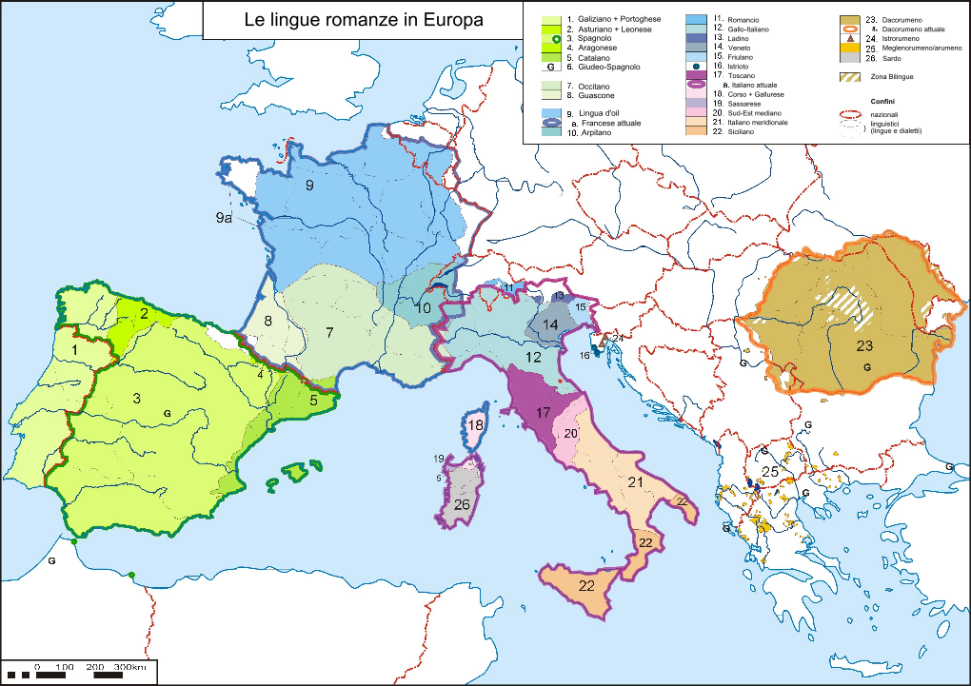
Le lingue romanze in Italia e in Europa
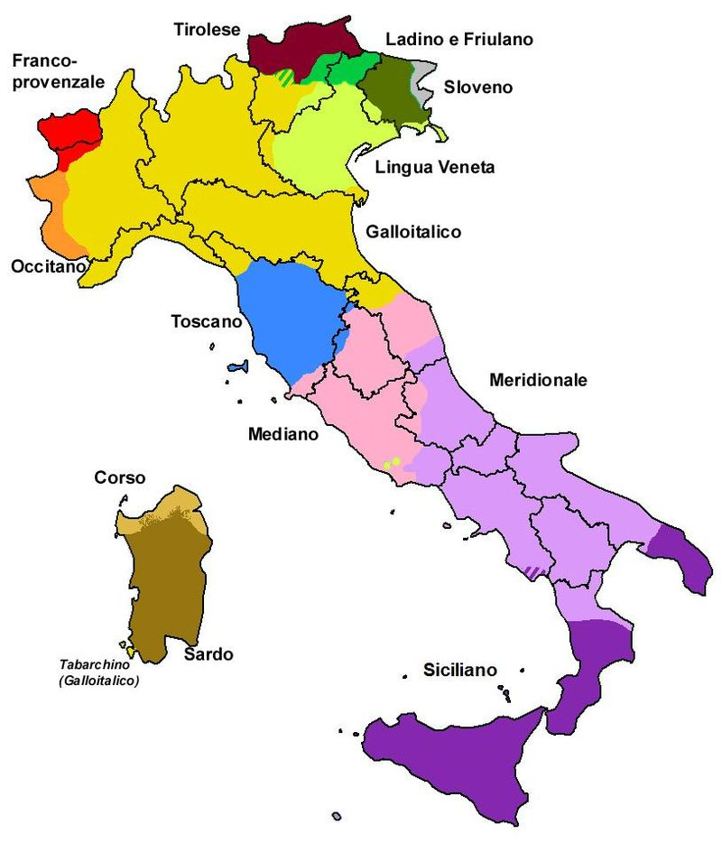
Raggruppamenti delle lingue e dei dialetti d'Italia^{[45][46][47][48]}
Le lingue romanze e le loro varietà parlate entro i confini italiani ad esclusione della lingua italiana (e delle sue varietà) sono chiamati "dialetti" nella letteratura specialistica italiana e comprendono diversi gruppi, qui di seguito brevemente descritti. Il termine "dialetto" va inteso nell'accezione di "lingua contrapposta a quella nazionale".^{[49]}
Va inoltre notato che la categoria "dialetti italiani" come gruppo omogeneo che raggruppi le lingue romanze d'Italia, ha poco senso dal punto di vista strettamente linguistico, data la grande differenza che può sussistere tra un dialetto e l'altro.^{[50]} Inoltre, i dialetti in questione, essendo una evoluzione indipendente della lingua latina, al pari dell'italiano, vanno considerati "lingue sorelle" di quest'ultima.^{[51]} Tuttavia, la dicitura dialetto milanese, dialetto napoletano, ecc. non è scorretta, dato l'uso specialistico del termine nel senso di "lingua sociolinguisticamente subordinata a quella nazionale".^{[52]}

Lingue Gallo-Retiche
Questo gruppo linguistico, identificato nel suo insieme per la prima volta da Graziadio Isaia Ascoli, fu per molto tempo considerato un sottogruppo del gruppo italoromanzo; attualmente però è unanimemente considerato un sistema autonomo nell'ambito delle lingue romanze.^{[53]} Le lingue riconosciute che ne fanno parte sono il romancio (parlato in Svizzera nel cantone Grigioni), il ladino ed il friulano; nel complesso queste tre lingue esauriscono l'intero gruppo.
La lingua friulana è parlata nelle province di Gorizia, Pordenone, Udine e in alcuni comuni di quella di Venezia. Oltre alla tutela statale, è riconosciuta ufficialmente dalla Regione autonoma Friuli Venezia Giulia quale "lingua della comunità regionale".
La lingua ladina è parlata nell'area dolomitica (ladinia). È lingua coufficiale nella provincia autonoma di Bolzano, ha riconoscimento nella provincia autonoma di Trento e ne è stata recentemente introdotta la tutela anche nei comuni ladini della provincia di Belluno. Varie influenze linguistiche ladine sono presenti anche nel nones, parlato in Val di Non nella provincia autonoma di Trento, tanto che alcuni linguisti considerano questa parlata appartenente al gruppo linguistico ladino.

Lingue settentrionali
Altrimenti dette "altoitaliane" . Nella prima meta del Novecento i gruppi galloitalico e veneto erano considerati romanzi orientali,^{[54]} ora sono unanimemente considerati romanzi occidentali.^{[55][56]}. È stata ipotizzata l'esistenza di una koinè lombardo-veneta, una lingua comune che nel Medioevo sarebbe arrivata ad un certo grado di assestamento, prima di retrocedere di fronte al toscano; con il quale, pare, competesse per il ruolo di lingua letteraria.^{[57]}
Tra i tratti linguistici identificati come comuni nel diasistema italoromanzo Meyer-Lübke indica il passaggio da "cl" a "chi"; ma questo, come fa notare lo stesso Tagliavini, è valido solo per toscano e centromeridionale, mentre le lingue settentrionali palatizzano (cioè passano a "ci"), anche davanti ad "a".

Gruppo galloitalico
Il gruppo galloitalico presenta affinità con le lingue romanze occidentali ma per molti versi se ne discosta. Infatti i tratti più importanti sono tratti italoromanzi: nel gallo-italico e nel veneto è assente il plurale sigmatico, cioè terminante in -s (il plurale è vocalico al femminile, mentre al maschile è vocalico o adesinenziale), sono assenti le s come desinenze verbali (eccetto nel piemontese occidentale nella seconda persona singolare dei verbi ausiliari e del futuro), sono pressoché assenti le "s" come desinenze pronominali ed i nessi consonantici sono semplificati (ad esempio piassa per piazza, mentre le lingue neolatine occidentali ed in misura minore le lingue neolatine orientali balcanoromanze mantengono i nessi consonantici). È altresì presente la metafonesi, caratteristica prettamente italoromanza.
Caratteristiche considerate riconducibili alla Galloromania presenti negli idiomi gallo-italici sono l'indebolimento delle sillabe atone(fortissimo soprattutto nell'emiliano), la sonorizzazione delle consonanti occlusive intervocaliche e la riduzione delle geminate nella stessa posizione (lenizione), la caduta in molti casi delle consonanti finali e la presenza in molte varianti di fonemi vocalici anteriori arrotondati (/y, ø/, in passato dette "vocali turbate"). Vari linguisti hanno messo in relazione la similarità con gli idiomi gallo-romanzi con il comune sostrato storico celtico, questa ipotesi è ancora materia di discussione e alcuni linguisti attribuiscono l'indebolimento sillabico e i fonemi /y, ø/ ad un'evoluzione locale indipendente. Altre caratteristiche proprie di questo sistema sono la risoluzione palatale del gruppo cl-, gl- e, per alcuni autori, il mantenimento di ca- e ga- (caratteristica tipica dell'italoromanzo); altri autori, e fra questi il Pellegrini, sostengono che però anticamente vi fosse palatalizzazione di ca- e ga-, tratto questo rapidamente retrocesso ed infine, per influenza toscana, andato perduto.^{[58]}
All'interno del gruppo gallo-italico possiamo riconoscere, grazie a più o meno rilevanti omogeneità linguistiche, sistemi più ristretti e distinti fra loro: ligure, piemontese, lombardo, emiliano, romagnolo, gallo-piceno^{[59]}), galloitalico di Sicilia, galloitalico di Basilicata.

Gruppo veneto
Il veneto è generalmente meno innovativo rispetto ai dialetti galloitalici: non ha l'indebolimento delle sillabe atone e anche le vocali finali reggono abbastanza bene, fuorché dopo sonorante. Le varianti principali sono il veneto centrale o meridionale (Padova, Vicenza, Rovigo), il veneto lagunare (Laguna di Venezia), il veneto orientale (Trieste, Venezia Giulia, Istria e Fiume), il veneto occidentale (Verona, Trento) che ha alcuni caratteri in comune con le parlate orobiche, il veneto centro-settentrionale (Treviso), il veneto settentrionale (Belluno), il veneto dalmata (Dalmazia), i dialetti di valle e pedemontani, come il feltrino. La caratteristica più vistosa è la struttura sillabica che non tollera geminate in nessuna posizione.

Istrioto
L'istrioto, idioma parlato nelle zone di Rovigno e Pola, è un idioma di difficile e disputata classificazione ed è forse da considerarsi un idioma del tutto autonomo nel sistema italoromanzo^{[60]}. Alcuni linguisti lo considerano addirittura una parlata di transizione tra il sistema linguistico italiano e la lingua dalmata. È l'unica lingua romanza orientale del sistema altoitaliano.

Gruppo toscano
Il gruppo toscano è costituito dai dialetti toscani e dal còrso. Nonostante non sia una lingua appartenente alla Romània occidentale presenta molti caratteri tipici della zona altoitaliana.^{[61]} L'italiano letterario è da considerarsi una variante (sebbene molto influenzata da altri idiomi italoromanzi) del dialetto toscano. Il còrso di Cismonte e, in particolare, quello parlato nella regione storica del Capo Corso, è affine al toscano occidentale, dal quale però si differenzia per alcune forme lessicali e le finali in /u/.
Il gallurese, parlato nel nord-est della Sardegna è strettamente imparentato col dialetto meridionale del corso (còrso di Pumonti) (nello specifico con quello sartenese che si presenta praticamente identico nell'arcipelago della Maddalena), pur presentando notevoli influenze della lingua sarda a livello di sostrato. Il sassarese condivide un substrato simile al còrso, ma la sua origine appare indipendente e distinta da quest'ultimo: è patrimonio delle popolazioni mercantili di differente origine (sarde, còrse, toscane e liguri) che nel XII secolo diedero impulso alla neonata città di Sassari, creando un dialetto mercantile che nel corso dei secoli si è esteso a diverse città limitrofe (tutta la costa del Golfo dell'Asinara da Stintino a Castelsardo), subendo inevitabilmente una profonda influenza da parte del sardo logudorese, dal catalano e dallo spagnolo.
Lungo il crinale appenninico tra la Toscana e l'Emilia (Sambuca Pistoiese, Fiumalbo, Garfagnana e altre località) le persone più anziane usano ancora delle parlate di transizione tra il sistema toscano e il sistema gallo-italico dette parlate gallo-toscane. Tali parlate sono di grandissimo interesse per i linguisti perché formano un sistema linguistico di transizione sia tra la Romania orientale e quella occidentale, sia tra le parlate altoitaliane e quelle tosco-meridionali.

Lingue centromeridionali

Gruppo mediano
Il gruppo Italico mediano è quello di più difficile classificazione. Infatti le parlate si sono influenzate tra di loro in maniera considerevole e non lineare. Si distinguono i seguenti idiomi o sottogruppi:
- Dialetti umbri, di difficile sistematizzazione perché completamente privi di koinè. I dialetti dell'Umbria, tutti appartenenti al gruppo mediano, vengono generalmente catalogati per area geografica anche se, all'interno di una stessa area, le differenze, non solo lessicali, sono spesso notevoli.
- Dialetti marchigiani; nelle Marche la frammentazione dialettale è ancor più accentuata che in Umbria. In regione sono infatti diffuse parlate riconducibili a tutti e tre i principali in cui si divide, sotto il profilo dialettale, l'Italia. Al gruppo mediano appartengono i dialetti marchigiani centrali, (nelle province di Ancona^{[62]}, di Macerata e di Fermo); nella rimanente parte della regione i dialetti non appartengono al gruppo mediano, ma a quello gallo-italico (il dialetto gallo-italico marchigiano, nella Provincia di Pesaro e Urbino), e a quello meridionale (il marchigiano meridionale, nella Provincia di Ascoli Piceno).
- Dialetto romanesco che risulta aver subito una considerevole influenza da parte del toscano diffusa in molti ambienti capitolini (legati in particolare alla Curia) nel XVI secolo e XVII secolo. Tale dialetto è molto diverso dall'antico dialetto di Roma che era invece «sottoposto a influenze meridionali e orientali»^{[63]}.
- Dialetti della Tuscia viterbese con elementi di influsso del dialetto della Toscana meridionale e quelli mediani veri e propri. Questi dialetti, pur essendo molto simili tra di loro, presentano alcune classificazioni interne.
- Cicolano-aquilano-reatino che presenta alcune influenze dei dialetti del gruppo meridionale.
- Dialetto ciociaro, anch'esso influenzato da alcuni dialetti di tipo meridionale.
I gruppi toscano e mediano sono comunque gruppi abbastanza conservativi: nel còrso non esiste nessun tipo di indebolimento consonantico, nel toscano e in parte dei dialetti umbri e marchigiani c'è la gorgia, altrove una lenizione non fonologica. Comune è la realizzazione fricativa delle affricate mediopalatali e nelle zone meridionali i raddoppiamenti di /b dZ/ semplici intervocalici.

Gruppo meridionale
Lo stesso argomento in dettaglio: Lingua napoletana.
Il gruppo Italico meridionale, o alto-meridionale, è caratterizzato dall'indebolimento delle vocali non accentate (atone) e la loro riduzione alla vocale indistinta (rappresentata dai linguisti come ə o talvolta come ë). A nord della linea Circeo-Sora-Avezzano-L'Aquila-Accumoli-Aso, le vocali atone sono pronunciate chiaramente; a sud di questa linea già si presenta il suono ə, che si ritrova poi fino ai confini meridionali con le aree in cui i dialetti sono classificati come meridionali estremi, ossia alla linea Cetraro-Bisignano-Melissa.

Gruppo meridionale estremo
Lo stesso argomento in dettaglio: Gruppo meridionale estremo, Lingua siciliana, Dialetti calabresi e Dialetto salentino.
Il gruppo meridionale estremo comprende il siciliano, il calabrese centro-meridionale ed il salentino .
La caratteristica fonetica che accomuna i dialetti del gruppo siciliano è l'esito delle vocali finali che presenta una costante territoriale fortemente caratterizzata e assente nelle altre lingue e dialetti italiani:
- da -A finale latina > -a
- da -E, -I finali latine > -i
- da -O, -Ọ finali preromanze > -u
- da -LL- latina o altra > -ḍḍ- (trascritto nella letteratura come ḍḍ, dd, ddh, o ddr). In alcune zone della Calabria però, dal suono di una singola d, o una j (letta come semivocale i oppure come la j francese a seconda delle località).
Assenza totale delle mute e dello schwa. È inoltre caratteristica principale e singolarità di molte varianti (ma non tutte), la presenza dei fonemi tr, str, e dd, i quali possiedono un suono retroflesso probabilmente derivante da un sostrato linguistico probabilmente pre-indeuropeo. Il siciliano non è riconosciuto come lingua dallo Stato italiano.

Gruppo sardo
Lo stesso argomento in dettaglio: Lingua sarda, Sardo logudorese e Sardo campidanese.
La lingua sarda ha fondamentalmente due varietà, anche se risulterebbe impossibile effettuare una vera e propria linea di demarcazione linguistica fra le varianti: il logudorese, nella zona centro-settentrionale, ed il campidanese, in quella centro-meridionale. Le varianti logudoresi e campidanesi, come unicum, formano più propriamente la lingua sarda. Attualmente la lingua sarda è ufficialmente riconosciuta dalla Regione Autonoma della Sardegna e, dallo Stato, come una delle dodici minoranze linguistiche storiche.
Si caratterizza in quanto estremamente conservativa, tanto da essere considerata la lingua che nei secoli si sia meno discostata dal latino. La maggior parte degli studiosi ritiene che il gruppo sardo sia da considerarsi totalmente autonomo nell'ambito delle lingue romanze. Si è anche ipotizzato di classificare il sardo in un sistema linguistico romanzo autonomo "meridionale" insieme al numidico, l'antica parlata basata sul latino dell'Africa settentrionale, che coesisteva con il berbero fino all'invasione araba.

Pregiudizi linguistici
Lo stesso argomento in dettaglio: Dialetto.
Dal punto di vista della linguistica, la discriminazione dei dialetti è ingiustificata, così come la presunzione di superiorità di alcune varietàrispetto ad altre^{[64]}. I dialetti presenti in Italia hanno infatti una loro grammatica, un loro lessico e spesso una letteratura. Lo stesso italiano è in origine un dialetto, ovvero il toscano letterario (in particolar modo fiorentino) del XIV secolo, che dal XVI secolo venne progressivamente impiegato come modello esemplare^{[65]}. Poiché per la linguistica tutti i dialetti e le lingue sono insiemi di segni e regole ordinati e funzionanti analogamente, la distinzione avviene dunque esclusivamente a livello politico: ricorrendo al sostantivo lingua molte culture fanno riferimento ad un sistema riconosciuto dalle istituzioni, codificato e con a disposizione testi letterari o ufficiali. È questo il caso del sardo e del friulano, che hanno ottenuto lo status di lingue e il riconoscimento di minoranze linguistiche per i propri parlanti^{[66]}.
Per la linguistica è comunque errato considerare i dialetti d'Italia come corruzioni, deviazioni o alterazioni della lingua nazionale di base toscana, in quanto si tratta di continuazioni locali del latino e pertanto lingue “sorelle” dell'italiano^{[67][68]}. In questo senso non è ammissibile parlare di "dialetto della lingua ufficiale" in riferimento, ad esempio, al piemontese o al napoletano: essendo sì idiomi sviluppatisi dal latino, ma in modo indipendente dal toscano, non possono essere considerati varietà locali della lingua italiana. Più opportuno è allora parlare di dialetti italiani o dialetti d'Italia in riferimento alle varianti in uso in una regione, zona o città e non invece dialetti dell'italiano (ad esempio, si può affermare che il lombardo occidentale è un dialetto italiano perché parlato all'interno dei confini italiani, ma non è corretto dire che sia un dialetto dell'italiano). Inoltre, per definire queste parlate si può fare ricorso appunto al termine varietà, che indica un sistema linguistico indipendentemente da riferimenti legati al prestigio, alla diffusione geografica e a tutte le equivocità veicolate dalla parola dialetto nell'uso comune^{[68]}. O ancora, in gergo scientifico, è possibile riferirsi a dialetti utilizzati in diglossia oppure in condizione di bilinguismo con la lingua ufficiale.
E in quanto varietà linguistiche italo-romanze indipendenti, le parlate diffuse in Italia sono considerate dialetti romanzi primari, cioè subordinati all'italiano solo da un punto di vista sociolinguistico a fronte di un'origine latina comune. Al contrario, sono dialetti secondari quelli generati dalla diversificazione di un'unica lingua in vari territori, come nel caso dello spagnolo in America latina o del già citato inglese americano: non si tratta quindi di dialetti originati autonomamente dal latino o dal proto-germanico, ma varianti dello stesso sistema. Sono invece dialetti secondari dell'italiano quelli noti come italiani regionali, cioè le varietà intermedie tra lingua standard nazionale e le altre varietà autonome.^{[68]}.
Tuttavia, anche l'accezione di dialetto inteso come varietà della lingua nazionale è ancora radicata, con ambiguità e relativismo semantici. In particolare dal punto di vista politico, legislativo e giurisprudenziale il termine dialetto è usato in questa accezione per definire qualsiasi idioma storico romanzo (e talvolta anche non-romanzo) parlato in un'area geografica del paese e che non goda dello status di "lingua" (ufficiale o coufficiale). Nella categoria ricadono i numerosi idiomi italiani dotati di storia propria, non intercomprensibili e spesso fregiati di una propria tradizione letteraria di rilievo, come, ad esempio, il veneto e tanti altri.
L'opinione alternativa, che sta incominciando a farsi strada anche tra i linguisti di lingua italiana, rifiuta l'accezione di dialetto inteso come varietà della lingua nazionale preferendo quella di sistema linguistico indipendente dalla lingua nazionale. Ciò ha portato dunque in tantissimi casi ad utilizzare il termine lingua in luogo di dialetto (ad esempio, lingua siciliana o lingua romagnola); questa posizione è quella condivisa da organizzazioni internazionali |quali il Consiglio d'Europa.^{[69]}

Valore culturale dei dialetti in Italia
Forti di una radicata tradizione verbale ma anche letteraria, le lingue romanze non riconosciute, ossia i dialetti, in Italia sono servite nel tempo da spunto per la realizzazione di molti lavori teatrali entrati poi stabilmente nel repertorio di uno specifico genere chiamato teatro dialettale.
Un valore particolare ai dialetti è stato attribuito specialmente in tempi relativamente recenti, da quando si è avuta piena consapevolezza della predominanza della lingua nazionale sulle parlate regionali. Affinché i dialetti non scompaiano diventando lingue morte, si è tentato e si tenta di studiare e recuperare appieno il significato storico e il senso culturale della parlata locale, anche in chiave di un recupero delle radici e dell'identità propri di ogni regione. All'interno di queste dinamiche si assiste recentemente ad un uso del dialetto nelle tifoserie di calcio, specie con l'esposizione di striscioni in dialetto che evidenziano un recupero dei dialetti con finalità di rivendicazione identitaria.^{[70]}

Lingue non romanze

Idiomi albanesi
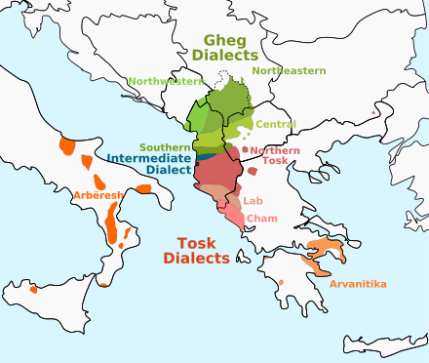
Diffusione della lingua albanese
Lo stesso argomento in dettaglio: Arbëreshë.
In numerosi centri dell'Italia meridionale e insulare esistono storiche isole linguistiche dove si parla l'albanese. Esso è parlato in 50 comunità sparse in sette regioni dell'Italia continentale e insulare: Abruzzo, Campania, Puglia, e soprattutto in Basilicata, Calabria, Molise e Sicilia.
Le comunità albanofone più numerose si trovano in Calabria, in provincia di Cosenza. Comunità numericamente importanti sono in Sicilia, nella città metropolitana di Palermo. La parlata delle comunità albanesi d'Italia appartiene a quello diffuso nel sud dell'Albania, il tosco. Si stima che i parlanti albanofoni siano 100.000 circa^{[71]}.

Idiomi germanici
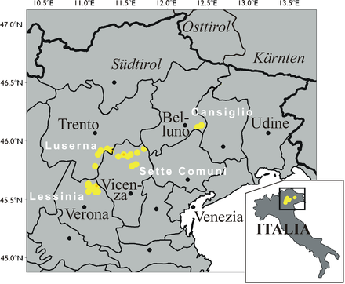
Distribuzione delle comunità cimbre; quelle con il puntino arancione sono tuttora esistenti.
A parte la provincia autonoma di Bolzano, nei cui comuni vige il bilinguismo italiano-tedesco, in tutto il Triveneto sussistono alcune isole linguistiche germanofone, sparse nelle regioni prealpine e alpine.
La lingua cimbra è un idioma di tipo bavarese, portato da un gruppo di migranti tedeschi che nel medioevo colonizzarono le zone al confine tra le provincie di Trento, Verona(Tredici Comuni) e Vicenza (Sette Comuni). Incalzato dai dialetti della lingua veneta, il cimbro è entrato in crisi già secoli fa e attualmente è parlato soltanto da poche centinaia di persone. La comunità più vivace è quella di Luserna (Lusern, TN), mentre sono ridotti a poche decine i parlanti di Giazza (Ljetzan, VR) e Roana (Robaan, VI). Praticamente scomparsa l'isola cimbra del Cansiglio (provincie di Belluno e Treviso), fondata all'inizio dell'Ottocento da un gruppo di roanesi.
La lingua mochena è ancora parlata nei villaggi della Val Fersina (collaterale alla Valsugana) e ha origini affini al cimbro, ovvero deriva da uno stanziamento di coloni tedeschi in epoca antica.
Isole germanofone si trovano anche in Cadore (a Sappada, Plodn) e in Carnia (Sauris, Zahre, e Timau, Tischlbong) e hanno un'origine simile alle precedenti. Infine, il tedesco è diffuso su buona parte della Val Canale (Kanaltal), al confine con l'Austria.
Dalla parte opposta del Norditalia, al gruppo tedesco (precisamente alemanno) appartengono anche le parlate walser presenti in alcuni comuni del Piemonte e della Valle d'Aosta. Sono imparentate con quelle del vicino cantone svizzero del Vallese.

Idiomi greci
Lo stesso argomento in dettaglio: Grecìa Salentina, Greco di Calabria e Greci di Messina.
In molti centri dell'Italia centro-meridionale esistono isole linguistiche dove si parla il greco. In particolare sono presenti comunità grecofone in Salento ed in Calabria.
Nel gennaio 2012 il Comune e la Provincia di Messina riconoscono ufficialmente la lingua greca^{[72]}.

Idiomi indo-arii
Lo stesso argomento in dettaglio: Rom (popolo), Sinti e Lingua romaní.
Il romaní è parlato dai sinti e dai rom d'Italia in diverse forme dialettali influenzate dalle lingue dei paesi attraversati in passato, nonché dalle parlate regionali italiane con cui esse sono in contatto. Il romaní ha a sua volta influenzato i gerghi professionali di alcuni mestieri.

Idiomi slavi
Lo stesso argomento in dettaglio: Diffusione dello sloveno in Italia, Dialetto resiano e Dialetto croato molisano.
In Friuli Venezia Giulia esiste una comunità che parla lo sloveno in tutta la fascia confinaria delle province di Trieste, Gorizia e Udine. Sempre in provincia di Udine esiste la comunità slovena nella Val di Resia, che parla una variante dialettale molto isolata dello sloveno: il resiano.
In Molise in alcuni centri esistono ancora comunità parlanti il croato (slavisano). I croati molisani arrivarono in Italia tra il XV-XVI secolo per sfuggire all'avanzata ottomana nei Balcani e si stanziarono nei paesi di Acquaviva Collecroce (Kruč), San Felice del Molise (Sti Filić) e Montemitro (Mundimitar) nell'attuale provincia di Campobasso. Attualmente la lingua viene parlata da poco più di duemila persone, che usano il "na-našu", antico dialetto slavo originario dell'entroterra dalmata. I croati molisani venivano e vengono chiamati con la denominazione antica di "Schiavoni" (prob. dal latino Sclaveni ovvero Slavi, da cui deriva anche Sclavus ovvero schiavo), nome che è rimasto anche nella toponomastica del territorio.

Atlante
- 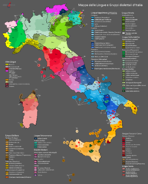
Quadro complessivo delle Lingue e Gruppi dialettali nella penisola italiana e isole, prossimo al livello comunale
- 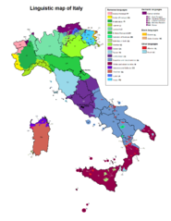
Mappa dettagliata delle lingue e isole linguistiche in Italia
- 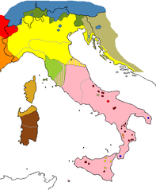
Dialetti in Italia nel 1939 secondo Merlo e Tagliavini
- 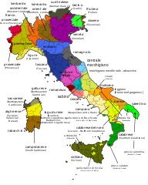
Appellativi dei principali dialetti in Italia
- 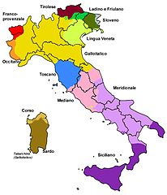
Illustrazione dei principali gruppi linguistici in Italia
PreviousNext

Note

Bibliografia

Voci correlate

Altri progetti

Collegamenti esterni
V · D · M Lingue e dialetti d'Italia
Categoria
Lingua venetaIl veneto è un sistema linguistico romanzo (di fatto, un continuum dialettale non unificato) usato da alcuni milioni di parlanti in Italia e diversi altri Paesi. Essendo classificabile come "dialetto romanzo primario", in ambito accademico e nella letteratura scientifica è sovente indicato come dialetto veneto.Dialetti italiani meridionaliI dialetti italiani meridionali (o meridionali intermedi, o ancora alto-meridionali) costituiscono, nella classificazione dei dialetti d'Italia elaborata da Giovan Battista Pellegrini, una sezione del più ampio raggruppamento dei dialetti centro-meridionali. Il termine "dialetto" va inteso nella sua accezione di "lingua contrapposta a quella nazionale" e non come "varietà di una lingua".Lingua friulanaLa lingua friulana (lenghe furlane, marilenghe [lingua madre] ) è una lingua romanza, facente parte del gruppo delle lingue retoromanze insieme al romancio ed al ladino. Parlata nelle aree della regione storica del Friuli, ovvero in Italia nella regione amministrativa Friuli-Venezia Giulia e in tre comuni del Veneto, dal 1999 è riconosciuta come lingua minoritaria storica e tutelata a livello...This page is based on a Wikipedia article written by contributors (read/edit).
Text is available under the CC BY-SA 4.0 license; additional terms may apply.
Images, videos and audio are available under their respective licenses.
Cover photo is available under CC BY-SA 4.0 license. Credit: Antonio Ciccolella (see original file).

